 МІНІСТЕРСТВО ОСВІТИ I НАУКИ УКРАЇНИ

НАЦІОНАЛЬНИЙ ТЕХНІЧНИЙ УНІВЕРСИТЕТ УКРАЇНИ

«КИЇВСЬКИЙ ПОЛІТЕХНІЧНИЙ ІНСТИТУТ   
ІМЕНІ ІГОРЯ СІКОРСЬКОГО»

ФАКУЛЬТЕТ БІОМЕДИЧНОЇ ІНЖЕНЕРІЇ

КАФЕДРА БІОМЕДИЧНОЇ КІБЕРНЕТИКИ

**Комп’ютерний практикум №9**

з дисципліни «Операційні системи»

на тему: «Технічне обслуговування жорстких дисків в Windows»

Бригада № 5

**Виконали:**

студенти гр. БС-81 :

Мишкарьова А. Р.

Родіонов Г. О.

Мумінов А.О.

Лобунько Д. О.

**Перевірив:**

Ст.вик. Павлюченко А.В.

Зараховано від ___.___._______

___________________________

(підпис викладача)

Київ-2019

Цель работы:

Получить навыки применения программ «Проверка диска» и «Дефрагментация диска».

***Порядок виконання роботи:***

Действие 1

Правой кнопкой мыши щёлкните в любое место свободной области папок диска G (или на значке

самого диска G), выберите Свойства > Сервис и нажмите кнопку Выполнить проверку.

Откроется окно «Проверить диск "New Volume (G:)"». Снимите все флажки и нажмите

кнопку Запуск.

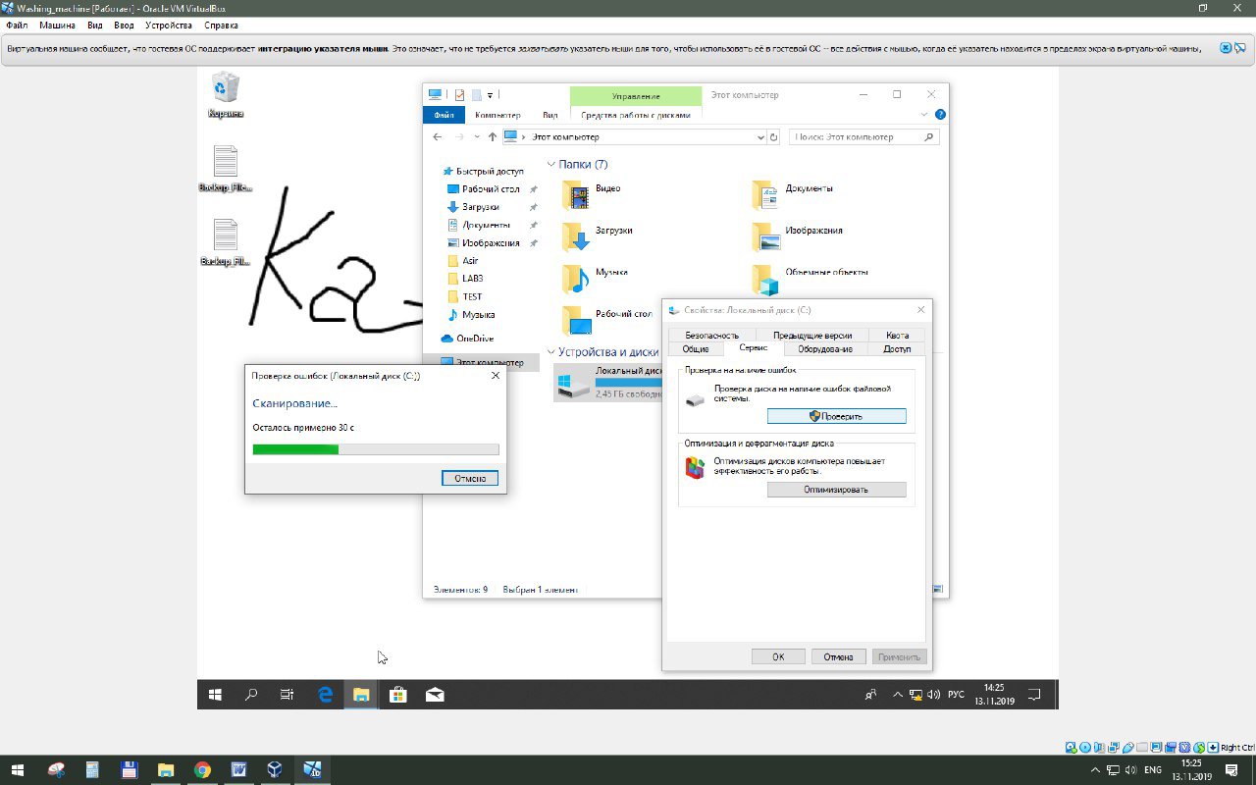

Сколько этапов было выполнено? **3**

Какие этапы были выполнены? **Проверка базовой структури файловой системы.**

**Проверка связи имен файлов. Проверка дискриптов безопасности.**

Нажмите кнопку рядом с пунктом Показать подробности, чтобы развернуть окно.

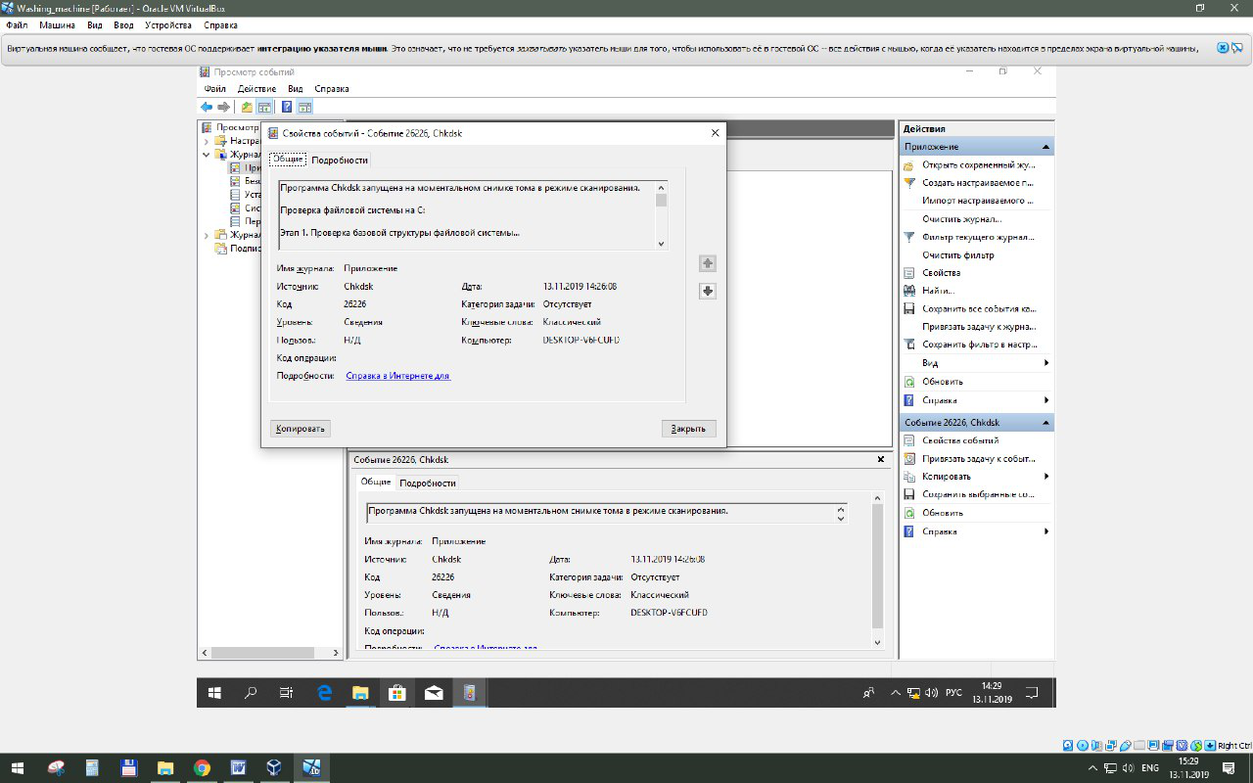

Какие этапы указаны как выполненные? **Проверка базовой структури файловой системы.**

**Проверка связи имен файлов. Проверка дискриптов безопасности.**

Нажмите кнопку Закрыть

**Действие 2**

Выберите **Пуск > Панель управления > Администрирование > Просмотр событий**.

Слева разверните раздел **Журналы Windows** и выберите **Приложение**. Дважды щёлкните верхнее событие в средней области. Если это событие — не Chkdsk, щёлкайте чёрную стрелку вниз, пока не появится событие Chkdsk.

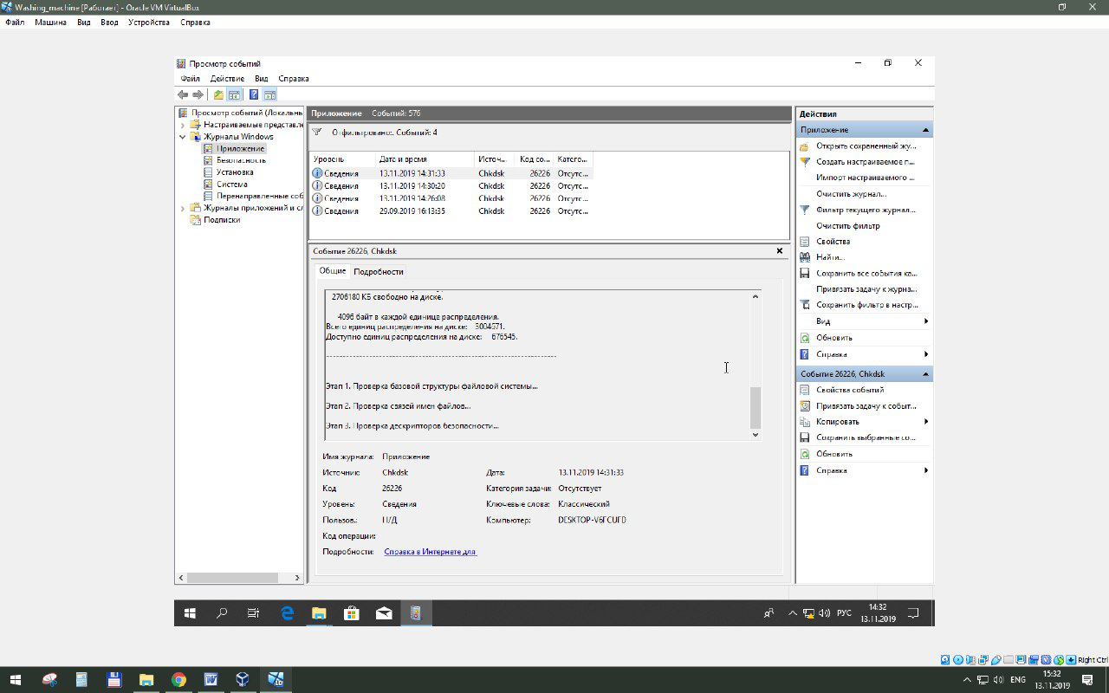

Какие этапы указаны как выполненные? Закройте все открытые окна.

**Действие 3**

Выберите **Пуск > Компьютер** и правой кнопкой мыши щёлкните **(C:) > Свойства**, перейдите на вкладку **Сервис** и нажмите кнопку **Выполнить дефрагментацию**.

Откроется окно «Дефрагментация диска».

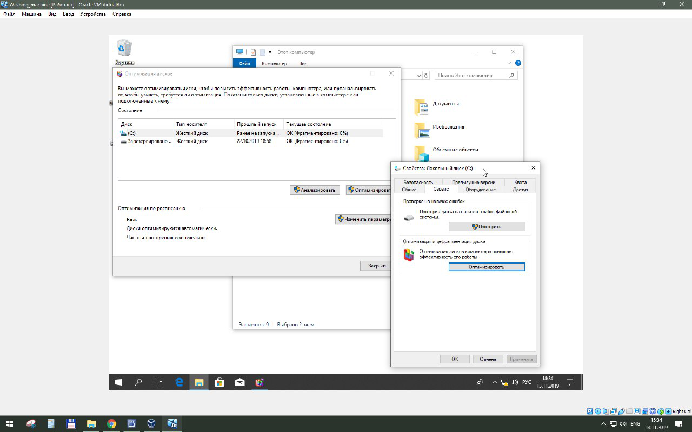

Убедитесь, что выбран диск C, и нажмите кнопку **Дефрагментация диска**. Windows начнет дефрагментацию диска (C:).

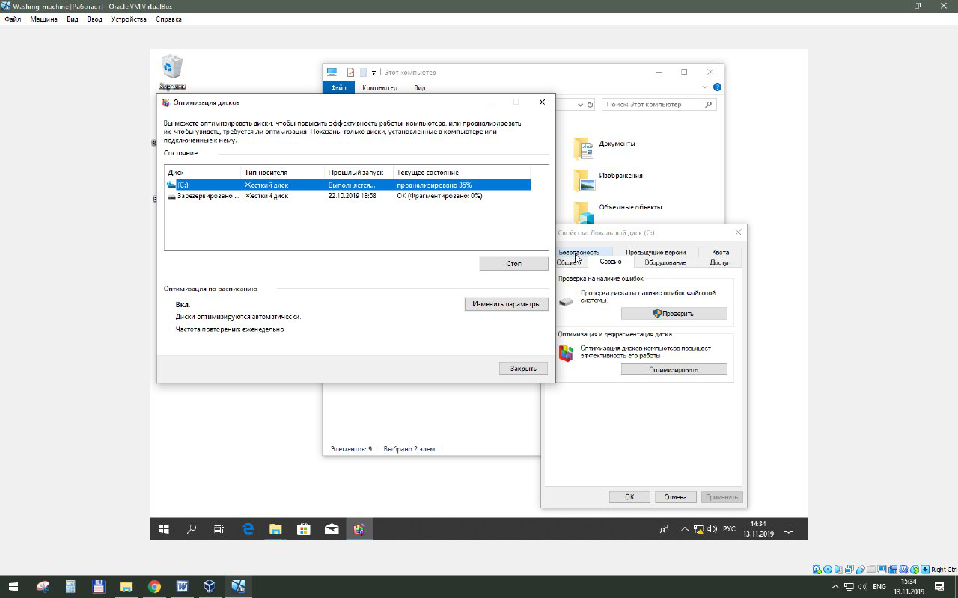

За сколько проходов выполнена дефрагментация диска C? **5**

**Відповісти на контрольні питання (розташовані по тексту). Зробити висновки. Оформити звіт по лабораторній роботі.**

**Выводы:**

В данной лабораторной работе, были рассмотрена, операции проверки диска и дефрагментации диска. Проверка диска выполняется для нахождения ошибок работы жесткого диска, или файловой системы, для дальнейшего исправления их. Дефрагментация диска, сортирует расположения файлов, таким образом, что бы фрагменты файлов находились рядом друг с другом (последовательность кластеров), эта операция служит для оптимизации и увеличения производительности системы.